Moja kampania

Opatulony szlafrokiem zasiadłem za stołem, by ująwszy w dłoń długopis, spisać urywki wspomnień. Tych wspomnień, które wciąż jeszcze buszują po mej starczej głowie. Zapewne powinienem teraz cmokać w ustach fajkę, nadając w ten sposób swej osobie sędziwego dostojeństwa, lecz wojna, którą przeżyłem i cierpienie ludzkie, które ujrzałem, nauczyły mnie szacunku do życia. Tak więc nałogi zostały daleko za mną, podobnie jak i młodość.
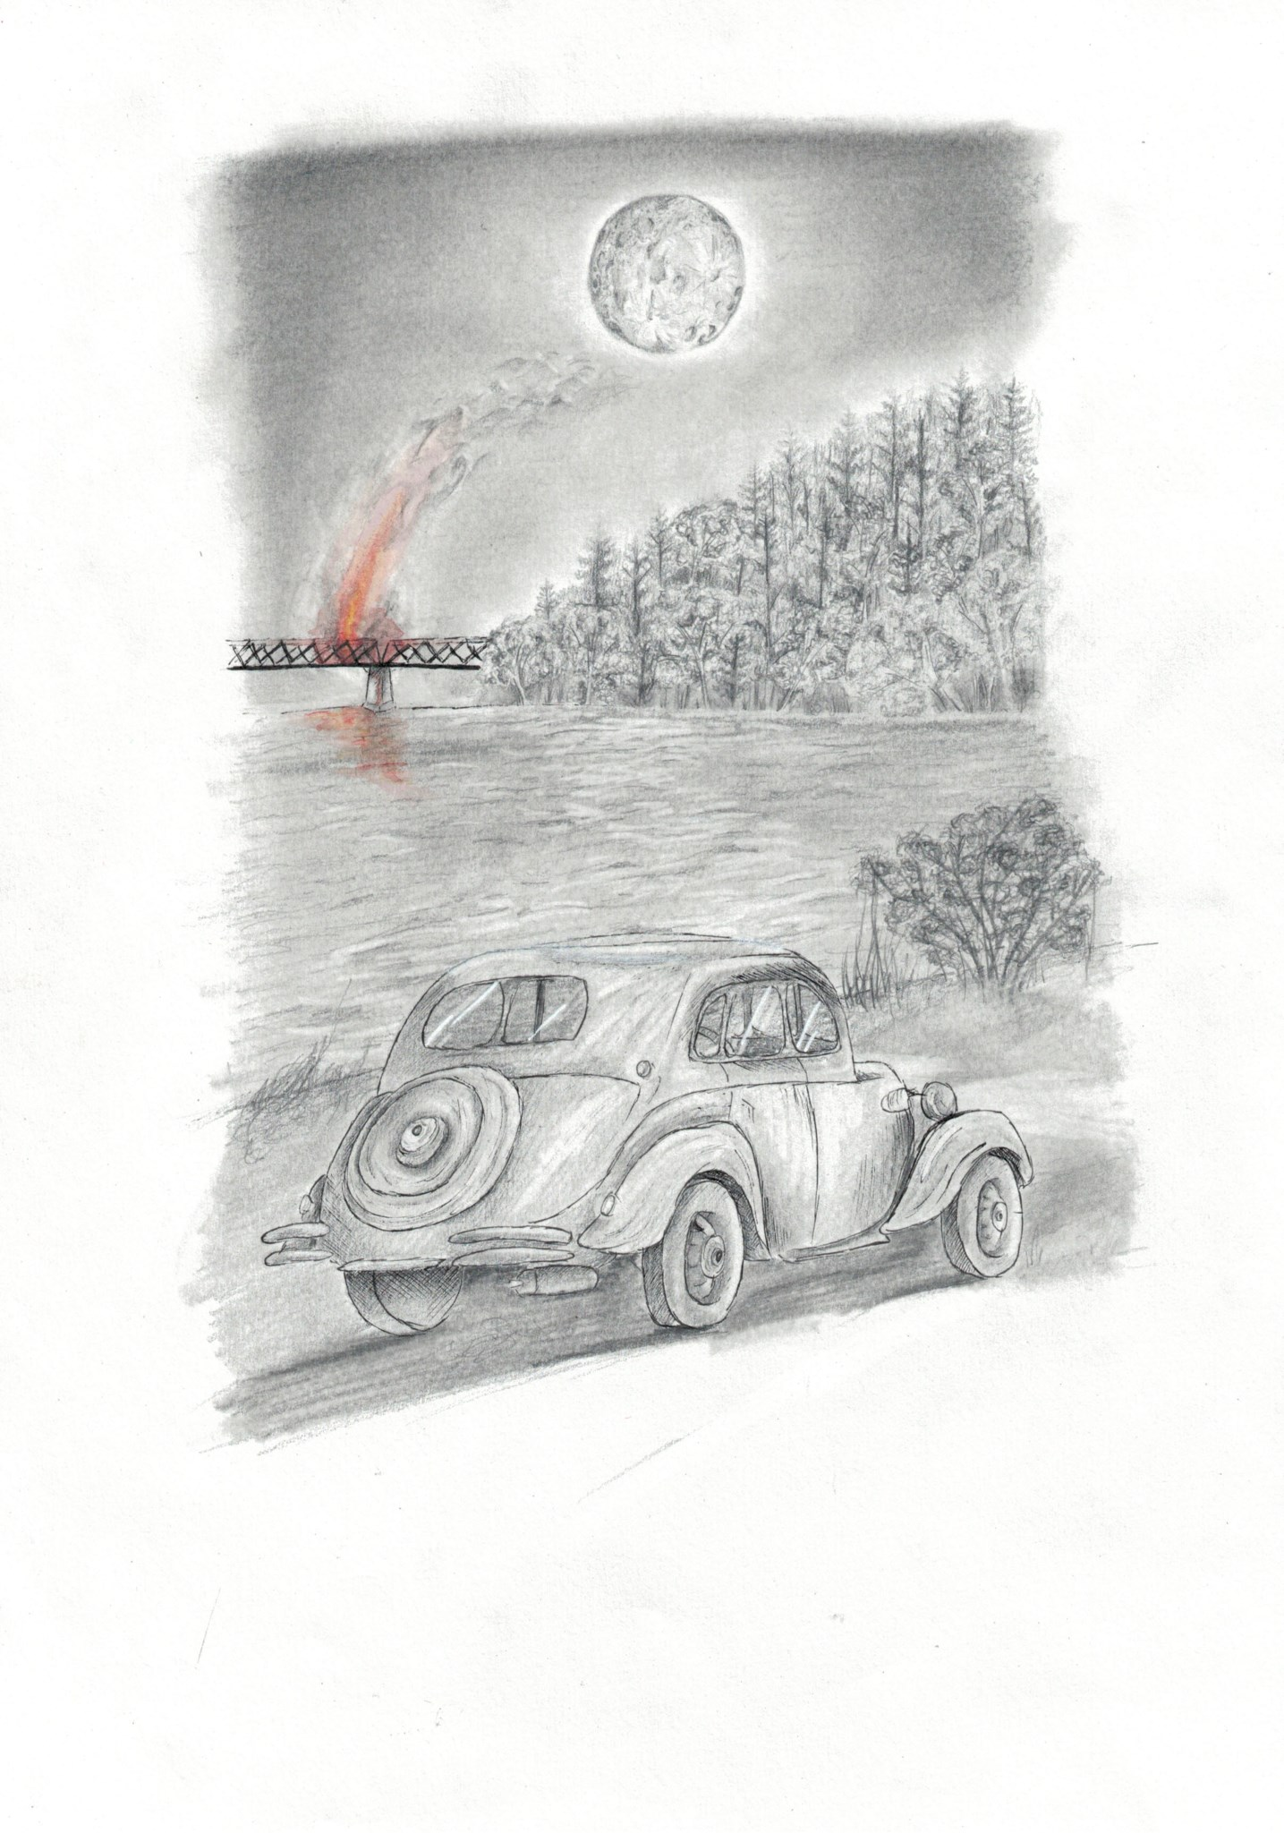
Nasz rząd musiał spodziewać się tego, co miało nastąpić, bowiem w końcu sierpnia 1939 roku zasilono mój posterunek w Łukowicy dwoma rezerwistami, których imion już nie potrafię przywołać, a którzy byli moimi podkomendnymi. Raptem kilka dni później odsłuchaliśmy z sercami podchodzącymi do gardeł audycję radiową, znaną wszystkim ludziom starym jak ja.
- Obywatele Rzeczypospolitej! Nocy dzisiejszej odwieczny wróg nasz rozpoczął działania zaczepne wobec Państwa Polskiego, co stwierdzam wobec Boga i Historii. - grzmiał radioodbiornik przytłumionym głosem prezydenta Mościckiego.
Praktycznie od razu, jakby była to reakcja upadających kolejno kostek domina, rozdzwoniły się telefony.
- Posterunkowy Świdnicki Stanisław.
- Tak jest - odpowiedziałem komendantowi.
- Dzwoniła Limanowa. Zabierzecie ze sobą nowych i dwoma wozami pojedziecie do Piwnicznej, skąd odbierzecie rezerwę amunicji dla wojska. Natychmiast!
To właśnie obraz kampanii wrześniowej z perspektywy szarego policjanta. Może winienem powiedzieć „granatowego”? Cóż, wszystko w swoim czasie. Tego samego dnia zrealizowaliśmy rozkaz o dostarczeniu amunicji do punktu zbornego. Kolejne tygodnie września to podróże małe i duże od miejscowości do miejscowości, byleby ewakuować z urzędów pocztowych i posterunków ważne dokumenty oraz akta. Gdyby ktokolwiek zapytał mnie kiedyś o najtrudniejsze chwile mojej kampanii, bez wahania odparłbym, że były to momenty rozstań z rodziną. W oczach najbliższych za każdym razem czaił się pierwotny lęk przed tym co przyniesie dzień, kiedy mnie nie będzie przy nich. Każdy podmuch zachodniego wiatru mógł nieść ze sobą mrożący krew w żyłach ryk silników sztukasa. Jakby w mojej mocy leżało uchronienie ich przed śmiercią z nieba… Moja żona Julka prosiła mnie uporczywie, bym nigdzie nie wyjeżdżał, ale nie mogłem jej posłuchać, choć bardzo tego pragnąłem. Potrzebowali mnie ci na górze. Rodzinie z kolei nie groziło nic prócz bomb, przed którymi i tak nie było ratunku innego, aniżeli schron, piwnica czy łut szczęścia. Front póki co przebiegał daleko, lecz zbliżał się w niebezpiecznym tempie. A ja wiedziałem, że chcę dołożyć wszelkich starań, by ta czerwona krecha na mapie nie pochłonęła mnie i moich bliskich. Dlatego jeździłem ciężarówką pełną dokumentów przeznaczonych do ewakuacji. Co do bombowców… Co rusz rozlegał się wrzask syreny, od którego ludzie odchodzili od zmysłów. Wielokrotnie oglądałem tego typu dantejskie sceny, czego serdecznie żałuję. W każdym bombardowanym miasteczku spotykałem ten sam schemat. Ludzie w pierwszej chwili myślą, że to syrena ratuszowa wyje, by powtórnie ostrzec przed nalotem. Lecz wnet hałas nasila się, dopóki człowiekowi nie zaczyna się zdawać czy to aby nie w jego pękającej głowie huczy. I wnet wybucha panika. Matki porzucają dzieci w wózkach, by paść do bramy najbliższej kamienicy. Z domów wyskakują ludzie nago, w piżamach, zapominając o dobytku i starcach. Koty czmychają daleko poza zabudowę miejską; mądre stworzenia. Psy tyle szczęścia nie mają, uwiązane do palików kryją się do budy, skomląc żałośnie. Kiedy w pobliżu spada bomba, giną tak samo jak ludzie. Żelaznej maszynie śmierci w chmurach nie robi różnicy, kogo rozrywa na strzępy jej zabójcza plwocina. Pewnego dnia, gdy na naszym posterunku płonęły akta, Florek, bo właśnie uświadomiłem sobie, że tak nazywał się jeden z dwóch młodych, rzucił cyniczną aluzją słysząc echo dalekich eksplozji:
- Ćśś. Słyszysz Staszek? Niemcy zsyłają nam mannę z nieba.
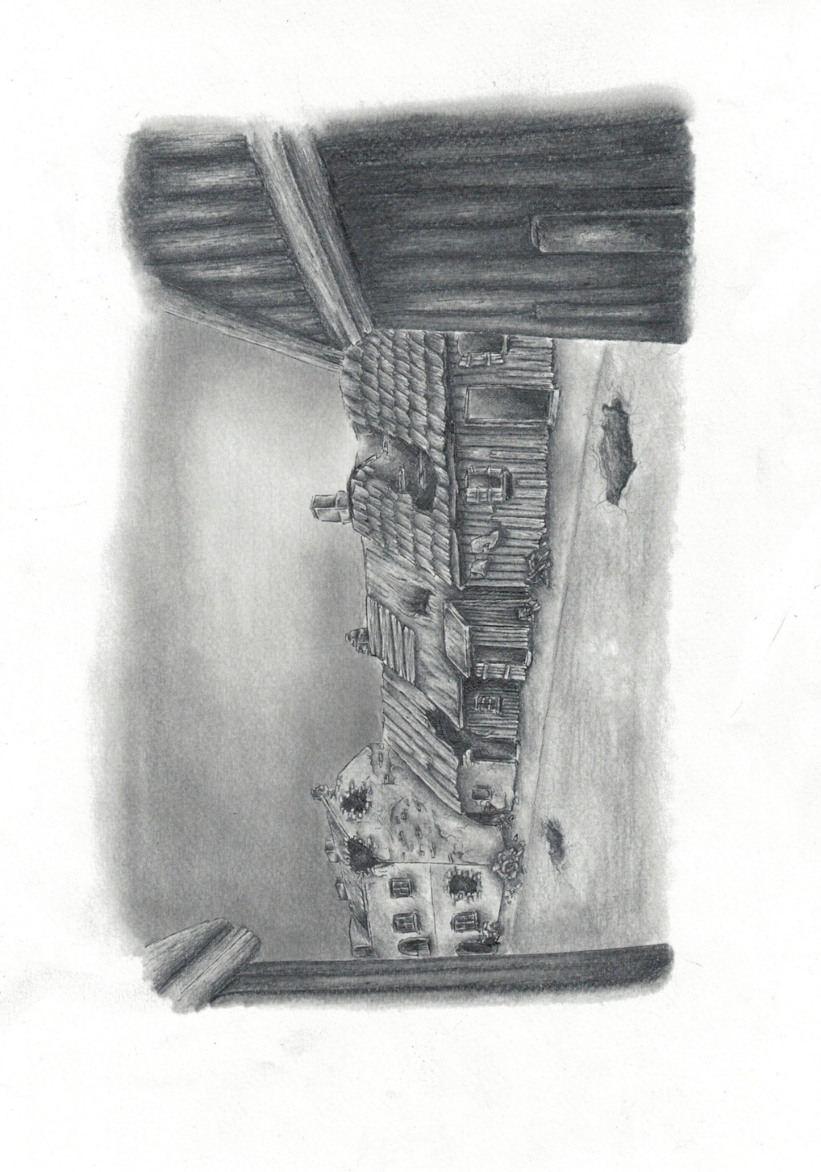
Zarechotał szelmowsko, po czym dorzucił do ognia plik brudnożółtych teczek.
Dowództwo rzucało nami po Małopolsce i podkarpaciu jakby faktycznie utożsamiali nas z pionkami rozstawionymi na planszy. Podczas misji eskorty człowiek musiał nauczyć się improwizować, gdyż zdani byliśmy wyłącznie na siebie. Koła, czy to wozów, czy ciężarówek, zapadały się często w piachu dróg, których wykończenie przerwała palba dział okrętowych Schleswig-Holsteina. Ropy i benzyny brakowało niezależnie od miejsca, w którym się znajdowaliśmy. Po wielokroć mijaliśmy samochody pozostawione przez właścicieli w rowach. Dogorywały tam samotnie, niczym przestroga, że cywilizacja to nie jest, co zostało dane nam na zawsze. Łączność telefoniczna z dowództwem należała do rzadkości, gdyż linie najczęściej rekwirowało wojsko nasze, tudzież przecinało niemieckie. Najbardziej bolał brak możliwości zadzwonienia do Julii. Wciąż pamiętam ten strach, który z niewiadomych przyczyn zakradł się do mnie na widok ognistej łuny nad Sanem, kiedy jechaliśmy do Lwowa. Na tylnym siedzeniu siedział pewien adwokat, którego zgodziliśmy się zabrać do domu z jednej z miejscowości podwarszawskich.
- To most w Krzewie - wyjaśnił, zaś wysokie słupy płomieni mieniły mu się w bryłowych okularach. - Palą go pewno nasi, żeby szwabskie czołgi nie przejechały.
- Nie przejadą w Krzewie, to w innym miejscu - odparł beznamiętnie Florek zza kierownicy. - Nasi ino tyły podają, odkąd to wszystko się zaczęło. Dobrze mówię, Staszek?
Ale ja nie mogłem nic odpowiedzieć. Myślami przeniosłem się w wymiar mrocznego koszmaru, w którym takie same pożary szalały nad Łukowicą. Wpatrywałem się w to piekło, niczym zahipnotyzowany.
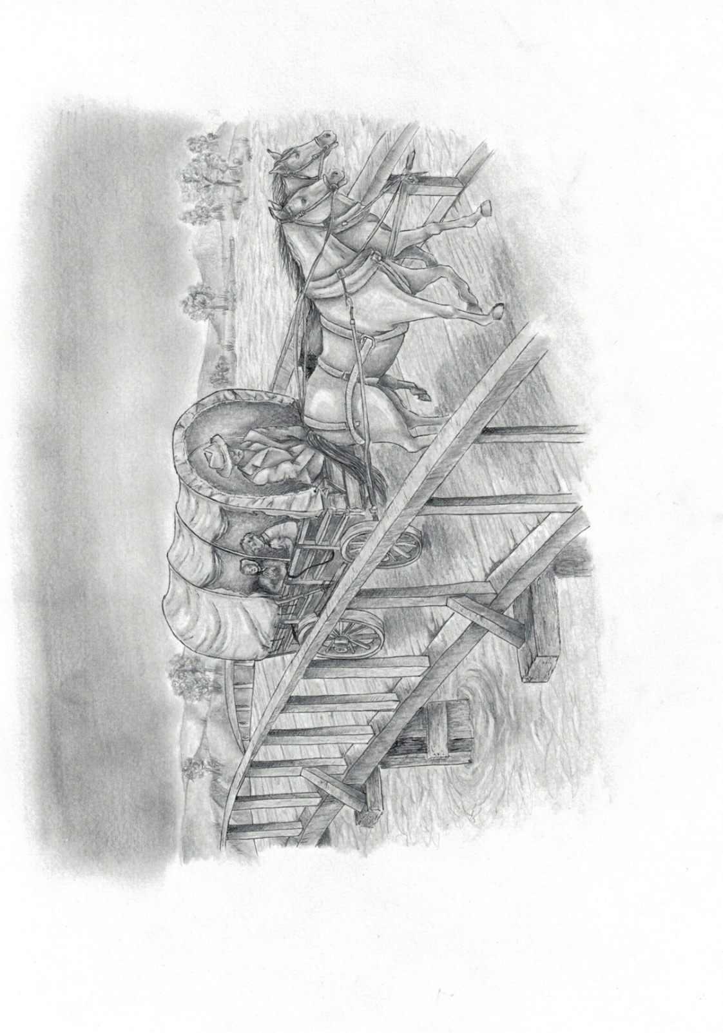
Lwów, Rzeszów, Tarnów, Kraków, Wieliczka, Biłgoraj… jedyne, co łączy mnie z tymi miastami, to zwały dokumentów i amunicji, które niemal przez cały wrzesień przewoziliśmy z miejsca do miejsca. Nadzieja na to, że swym wysiłkiem przyczynię się do zwycięstwa w wojnie obronnej zgasła siedemnastego, kiedy czerwoni wbili nam nóż w plecy. Mimo to, wiedziony ni to instynktem, ni ideą, ciągle walczyłem. Walczyłem, prowadząc ewakuację papierów, ludzi oraz sprzętu. Moja kampania trwała cały wrzesień. Później wszystko uległo zmianie…

